CBR复习

Interpreted language：python，不需要经过编译，由python解释器逐行执行。需要安装python解释器，不会生成单纯的编译文件。Compiled language（例如C）在代码运行前需要编译过程，生成的文件是可执行文件

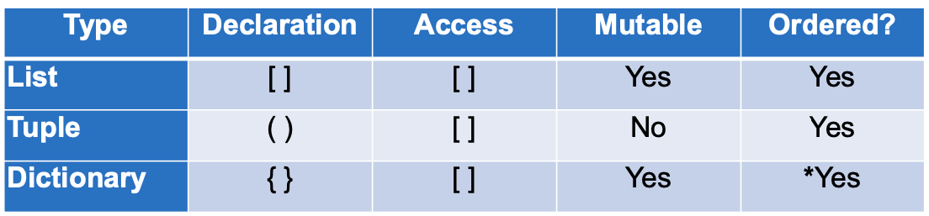

View vs Copy

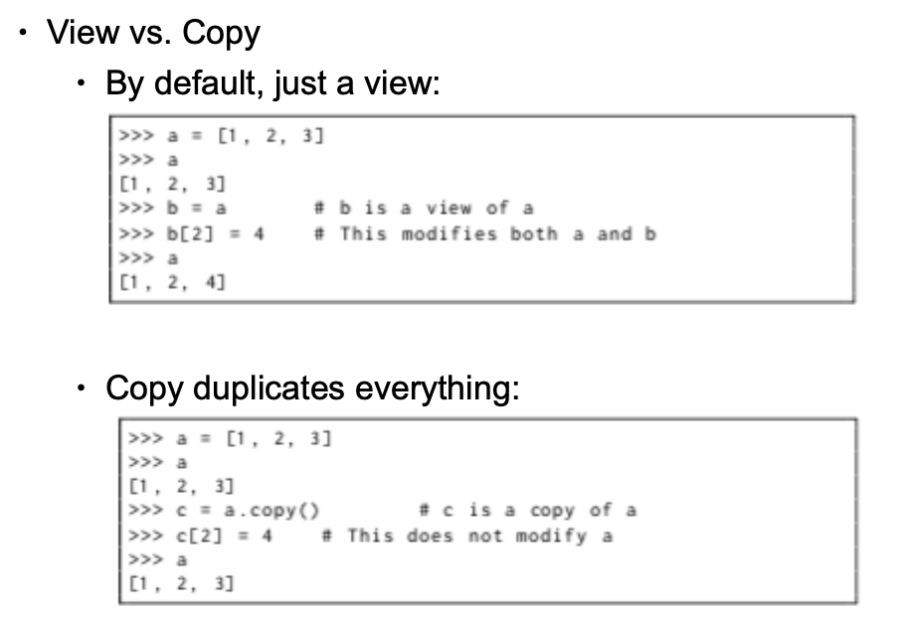

文件读写 open close

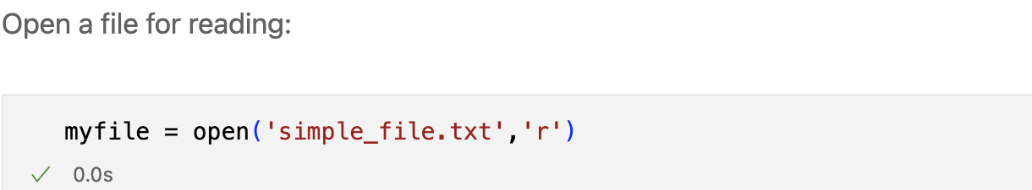

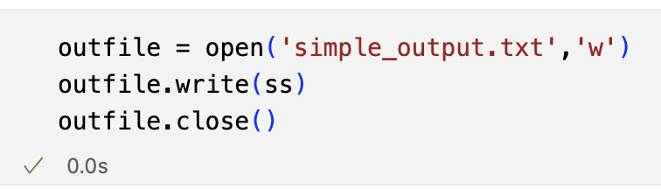

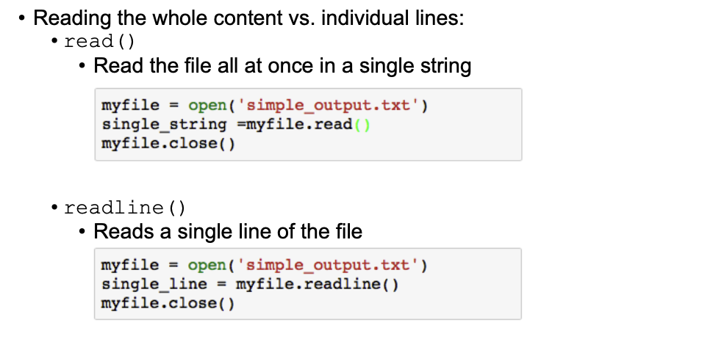

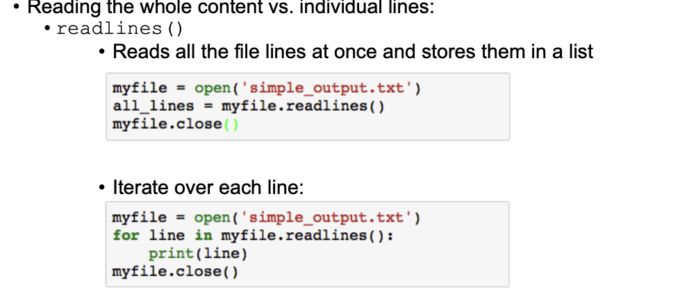

Indexing: numpy np

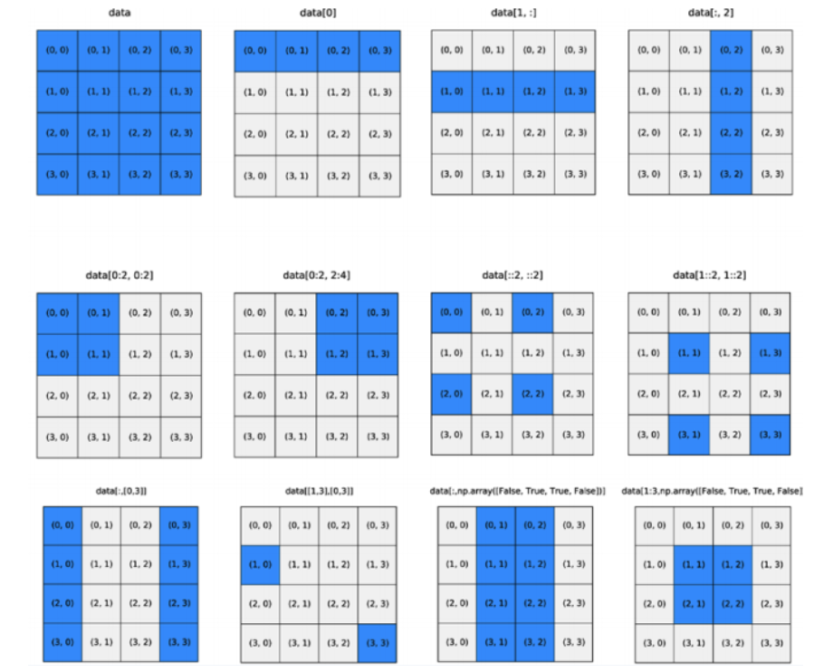

SciPy

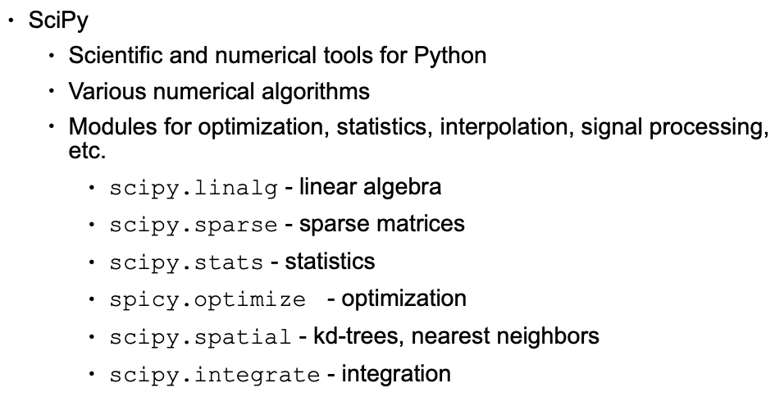

Web scrap

Beautiful soup

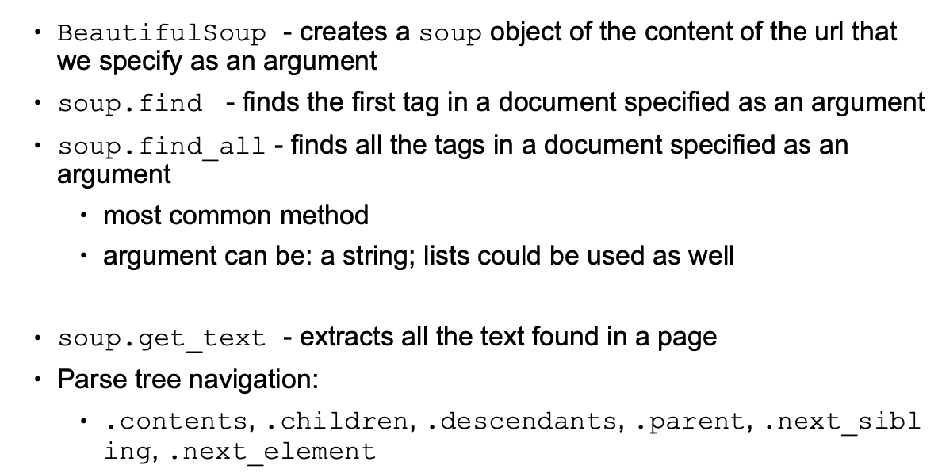

Git – terminology

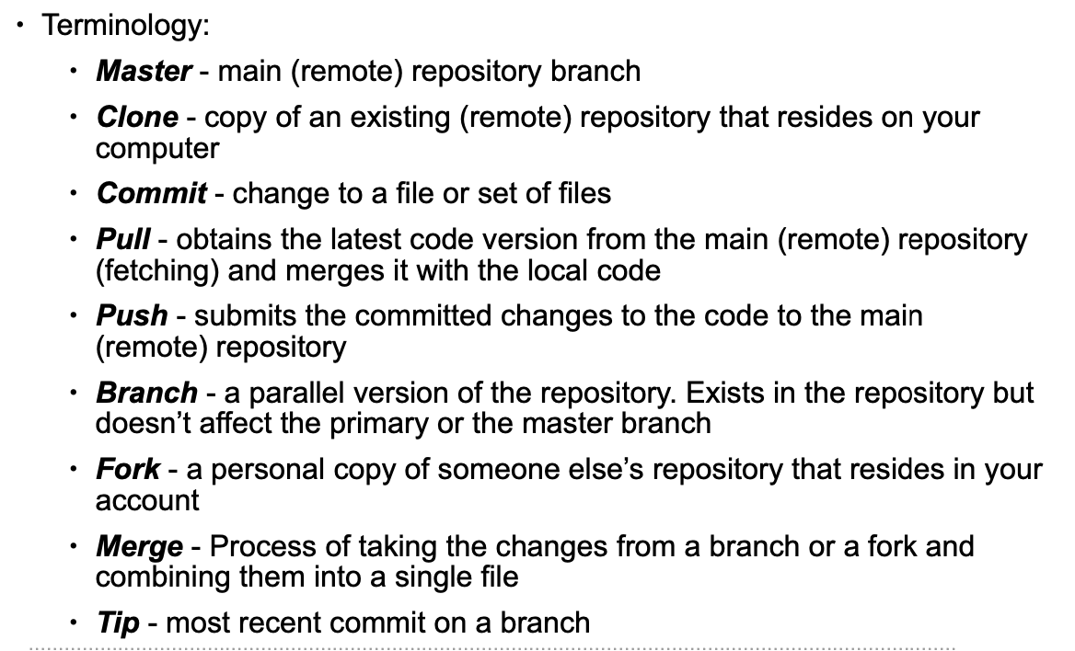

Commands

